
Министерство образования и молодежной политики Свердловской области
ГАПОУ СО «Екатеринбургский колледж транспортного строительства»

Отчёт по программе «Практическое занятие 7»

Выполнил: Гладышев А.К
Группа: ПР-21
Преподаватель: Мирошниченко Г.В
2026

Задание:

Входные и выходные данные

Входные –

Выходные –

Блок-схема

Листинг программы (если есть)
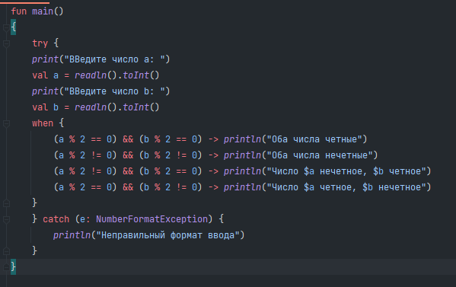
Тестовые ситуации

Вывод:
Задание:

Входные и выходные данные

Входные –

Выходные –

Блок-схема

Листинг программы (если есть)
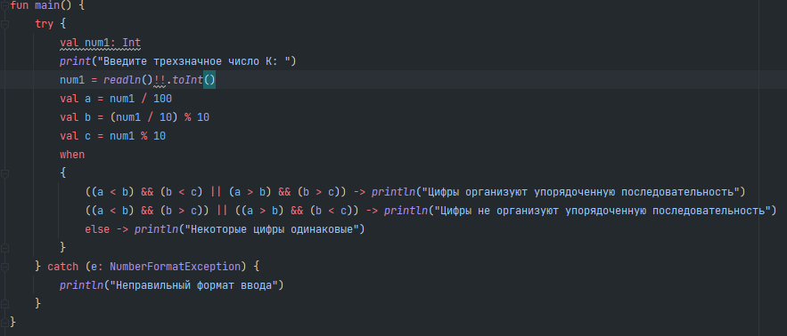
Тестовые ситуации

Вывод:

Задание:

Входные и выходные данные

Входные –

Выходные –

Блок-схема

Листинг программы (если есть)
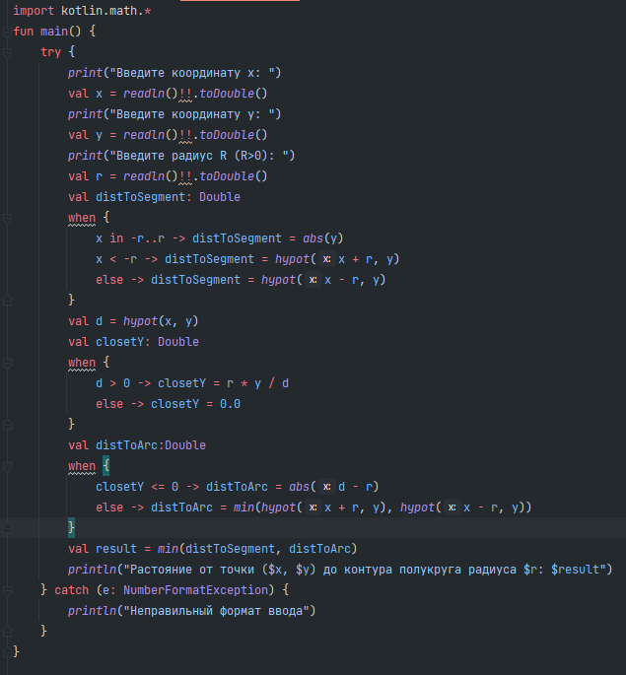

Тестовые ситуации

Вывод:

Задание:

Входные и выходные данные

Входные –

Выходные –

Блок-схема

Листинг программы (если есть)
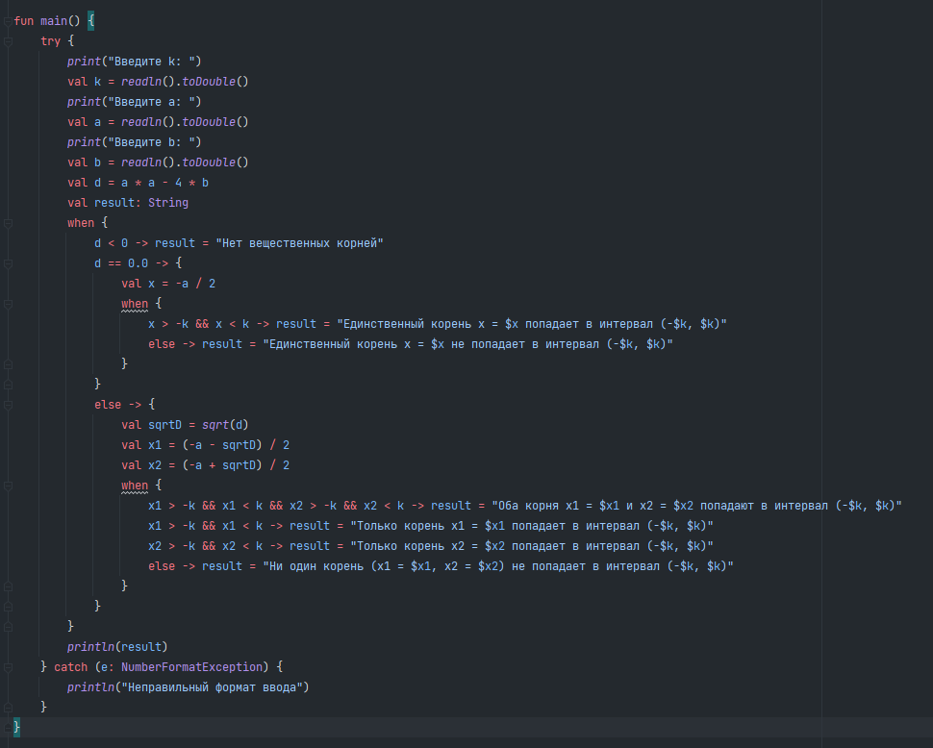
Тестовые ситуации

Вывод:

Задание:

Входные и выходные данные

Входные –

Выходные –

Блок-схема

Листинг программы (если есть)
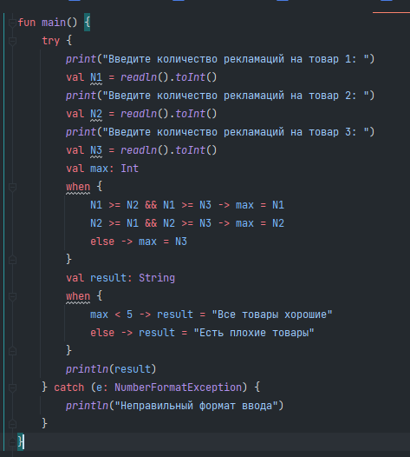
Тестовые ситуации

Вывод:

